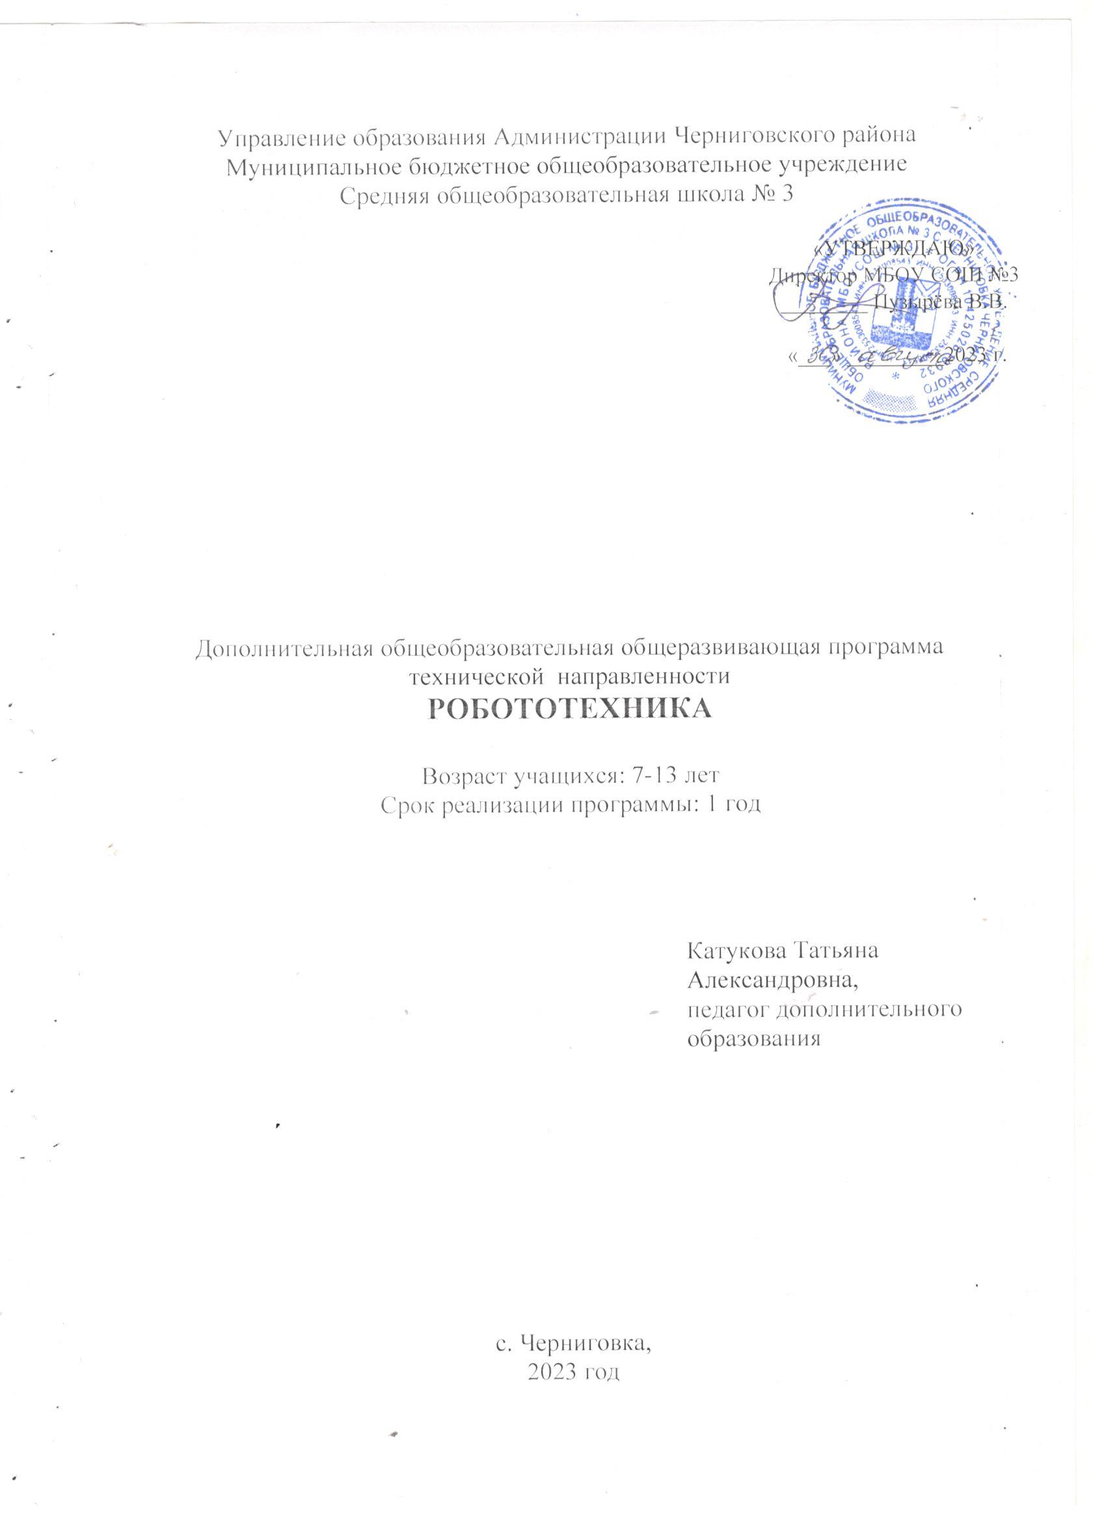

РАЗДЕЛ №1. ОСНОВНЫЕ ХАРАКТЕРИСТИКИ ПРОГРАММЫ

1.1 Пояснительная записка

Актуальность программы. Данная программа по робототехнике технической направленности, так как в наше время робототехники и компьютеризации, ребенка необходимо учить решать задачи с помощью автоматов, которые он сам может спроектировать, защищать свое решение и воплотить его в реальной модели, т.е. непосредственно сконструировать и запрограммировать. Программа предназначена для обучающихся МБОУСОШ №3 с. Черниговка.
Программа РОБОТОТЕХНИКА реализуется в соответствии с общими приоритетными направлениями совершенствования системы дополнительного образования в Российской Федерации в рамках региональных проектов «Успех каждого ребёнка», входящий в федеральные национальные проекты «Образование».
Направленность программы – техническая.
Язык реализации программы – русский.
Уровень освоения программы - стартовый.
Адресат программы – обучающиеся МБОУСЛШ №3 с. Черниговка, в возрасте от 7 до 13 лет.
Особенности организации образовательного процесса: преподавание курса предполагает использование компьютеров и специальных интерфейсных блоков совместно с конструкторами. Важно отметить, что компьютер используется как средство управления моделью; его использование направлено на составление управляющих алгоритмов для собранных моделей.
Объем и срок освоения программы. Программа «РОБОТОТЕХНИКА» рассчитана на 1 года обучения. Продолжительность образовательного процесса проводится в соответствии с годовым учебным планом, рассчитанным на 34 недель. Всего количество часов в год -34.
Режим занятий.
Организация образовательного процесса регламентируется расписанием занятий и данной образовательной программой: 1занятие (45 минут)-1 раз в неделю.

1.2 Цели и задачи
Цель программы: формирование интереса обучающихся МОУСОШ № 3, в возрасте от 7 до 13 лет, к техническим видам творчества средствами робототехники.

Задачи программы:
Воспитательные:
- воспитывать у обучающихся интерес к техническим видам творчества;
- развивать у обучающихся коммуникативные компетенции;
-развивать у обучающихся социально-трудовые компетенции;
- формировать и развивать у обучающихся информационные компетенции.
Развивающие:
- развивать у обучающихся конструкторские навыки;
- развивать у обучающихся логическое мышление;
- развивать у обучающихся пространственное воображение.
Обучающие:
- дать обучающимся знания о комплекте LEGO Mindstorms NXT 2.0;
- дать обучающимся знания об основах автономного программирования;
- дать обучающимся знания о среде программирования LEGO Mindstorms NXT-G;
- научить обучающихся работать с датчиками и двигателями комплекта;
- научить обучающихся азам программирования;
- развивать у обучающихся навыки решения базовых задач робототехники.

1.3 Содержание программы
Учебный план
№ | Название раздела, темы | Количество часов |  |  | Формы аттестации/  контроля
№ | Название раздела, темы | всего | теория | практика | Формы аттестации/  контроля
1 | 1.Введение в робототехнику | 1 | 1 | 0
2 | 2. Знакомство с роботами LEGO MINDSTORMS EV3 EDU. | 2 | 1,5 | 0,5
2.1 | Правила техники безопасности при работе с роботами- конструкторами.  Правила обращения с роботами. Основные механические детали конструктора и их  назначение. | 1 | 1 | 0
2.2 | Модуль EV3. Обзор, экран, кнопки управления модулем, индикатор состояния, порты. Установка батарей, способы экономии энергии.  Включение модуля EV3. Запись программы и запуск ее на выполнение. | 1 | 0,5 | 0,5 | Практическая работа
3 | Датчики LEGO и их параметры. | 6 | 3 | 3
3.1 | Датчик касания. Устройство датчика. Практикум. Решение задач на движение с использованием датчика  касания. | 2 | 1 | 1 | Практическая работа
3.2 | Гироскопический датчик. Инфракрасный датчик, режим  приближения, режим маяка. | 2 | 1 | 1 | Практическая работа
3.3 | Проверочная работа № 1 по теме «Знакомство с роботами  LEGOMINDSTORMS». | 2 | 1 | 1 | Практическая работа
4 | Основы программирования и компьютерной логики | 9 | 4 | 5
4.1 | Среда программирования модуля. Создание программы.  Удаление блоков. Выполнение программы.  Сохранение и открытие программы. | 2 | 1 | 1 | Практическая работа
4.2 | Счетчик касаний. Ветвление по датчикам. Методы принятия решений роботом.  Модели поведения при разнообразных  ситуациях. | 2 | 1 | 1 | Практическая работа
4.3 | Программное обеспечение EV3. Среда LABVIEW. Основное окно Свойства и структура проекта.  Решение задач на движение вдоль сторон квадрата.Использование циклов при решении задач на движение. | 2 | 1 | 1 | Практическая работа
4.4 | Программные блоки и палитры программирования Страница аппаратных средств  Редактор контента Инструменты  Устранение неполадок. Перезапуск модуля | 2 | 1 | 1 | Практическая работа
4.5 | Решение задач на движение по кривой. Независимое управление моторами. Поворот на  заданное число градусов. Расчет угла поворота. | 1 |  | 1 | Практическая работа
5 | Практикум по сборке роботизированных систем | 8 | 4 | 4
5.1 | Измерениеосвещенности. Определение цветов. Распознавание цветов. Использование  конструктора в качестве цифровой лаборатории. | 2 | 1 | 1 | Практическая работа
5.2 | Измерение расстояний до объектов.  Сканирование местности. | 2 | 1 | 1 | Практическая работа
5.3 | Управление роботом с помощью внешних воздействий.  Реакция робота на звук, цвет, касание.  Таймер. | 2 | 1 | 1 | Практическая работа
5.4 | Конструирование моделей роботов для решения задач с использованием нескольких разных видов датчиков. | 2 | 1 | 1 | Практическая работа
6 | Творческие проектные работы и соревнования | 8
6.1 | Работа над проектами  «Движение по заданной траектории»,  «Кегельринг».  Правила соревнований. | 2 | 1 | 1 | Практическая работа
6.2 | Соревнование роботов на тестовом поле. Зачет времени и количества ошибок | 2 | 1 | 1 | Практическая работа
6.3 | Программирование и испытание собственной модели робота. | 2 | 0 | 2 | Практическая работа
6.4 | Презентации и защита  проекта «Мой уникальный робот» | 2 | 0 | 2 | проект
 | Итого: | 34 | 15,5 | 18,5

Содержание учебного плана
1. Введение в робототехнику ( 1)
Теория: Техника безопасности. Роботы. Виды роботов. Значение роботов в жизни человека. Основные направления применения роботов. Искусственный интеллект. Правила работы с конструктором LEGO
Раздел 2. Знакомство с роботами LEGO MINDSTORMS EV3 EDU.
Тема: 2.1 Правила техники безопасности при работе с роботами- конструкторами. Правила обращения с роботами. Основные механические детали конструктора и их назначение.
Теория: Правила техники безопасности при работе с роботами-конструкторами. Правила обращения с роботами. Основные механические детали конструктора. Их название и назначение.
Практика: Сборка роботов. Сборка модели робота по инструкции.
Тема: 2.2 Модуль EV3. Обзор, экран, кнопки управления модулем, индикатор состояния, порты. Установка батарей, способы экономии энергии. Включение модуля EV3. Запись программы и запуск ее на выполнение.
Теория: Модуль EV3. Обзор, экран, кнопки управления модулем, индикатор состояния, порты. Установка батарей, способы экономии энергии. Включение модуля EV3. Запись программы и запуск ее на выполнение. Сервомоторы EV3, сравнение моторов. Мощность и точность мотора. Механика механизмов и машин. Виды соединений и передач и их свойства.
Практика: Программирование движения вперед по прямой траектории. Расчет числа оборотов колеса для прохождения заданного расстояния.
Раздел 3. Датчики LEGOMINDSTORMSEV3 EDU и их параметры.
Тема: 3.1 Датчик касания. Устройство датчика. Практикум. Решение задач на движение с использованием датчика касания.
Теория: Датчики. Датчик касания. Устройство датчика.
Практика: Практикум. Подключение датчиков и моторов.
Тема: 3.2 Гироскопический датчик. Инфракрасный датчик, режим
приближения, режим маяка.
Теория: Датчики. Гироскопический датчик. Устройство датчика.
Практика: Практикум. Подключение датчиков и моторов.
Тема: 3.3 Проверочная работа № 1 по теме «Знакомство с роботами
LEGOMINDSTORMS».
Теория: устройство и режим работы робота LEGOMINDSTORMS.
Практика: Проверочная работа № 1 по теме «Знакомство с роботами LEGOMINDSTORMS».
Раздел 4. Основы программирования и компьютерной логики.
Тема: 4.1 Среда программирования модуля. Создание программы.
Удаление блоков. Выполнение программы. Сохранение и открытие программы.
Теория: Среда программирования модуля. Создание программы. Удаление блоков. Выполнение программы. Сохранение и открытие программы.
Практика: Независимое управление моторами.
Тема: 4.2 Счетчик касаний. Ветвление по датчикам. Методы принятия решений роботом. Модели поведения при разнообразных ситуациях.
Теория: Среда программирования модуля. Создание программы. Удаление блоков. Выполнение программы. Сохранение и открытие программы. Счетчик касаний. Ветвление по датчикам. Методы принятия решений роботом. Модели поведения при разнообразных ситуациях
Практика: Калибровка датчика освещенности. Программирование модулей.
Тема: 4.3 Программное обеспечение EV3. Среда LABVIEW. Основное окно Свойства и структура проекта. Решение задач на движение вдоль сторон квадрата. Использование циклов при решении задач на движение.
Теория:. Программное обеспечение EV3. Среда LABVIEW. Основное окно. Свойства и структура проекта.
Практика: Решение задач на движение вдоль линии.
Тема: 4.4 Программные блоки и палитры программирования Страница аппаратных средств. Редактор контента Инструменты. Устранение неполадок. Перезапуск модуля
Теория: Страница аппаратных средств. Редактор контента. Инструменты. Устранение неполадок. Перезапуск
Практика: Решение задач на движение с остановкой на черной линии. Решение задач на прохождение по полю из клеток. Соревнование роботов на тестовом поле.
Тема: 4.5 Решение задач на движение по кривой. Независимое управление моторами. Поворот назаданное число градусов. Расчет угла поворота.
Теория: Решение задач на движение вдоль сторон квадрата. Использование циклов при решении задач на движение. Программные блоки и палитры программирования модуля.
Практика: Решение задач на движение по кривой.
Раздел 5. Практикум по сборке роботизированных систем
Тема: 5.1 Измерение освещенности. Определение цветов. Распознавание цветов. Использование конструктора в качестве цифровой лаборатории.
Теория: Измерение освещенности. Определение цветов. Распознавание цветов. Использование конструктора Lego в качестве цифровой лаборатории.
Практика: Движение по замкнутой траектории. Решение задач на криволинейное движение.
Тема: 5.2 Измерение расстояний до объектов. Сканирование местности.
Теория: Измерение расстояний до объектов. Сканирование местности.
Практика: Конструирование моделей роботов для решения задач с использованием нескольких разных видов датчиков.
Тема: 5.3 Управление роботом с помощью внешних воздействий. Реакция робота на звук, цвет, касание. Таймер.
Теория: Сила. Плечо силы. Подъемный кран. Счетчик оборотов. Скорость вращения сервомотора. Мощность. Управление роботом с помощью внешних воздействий. Реакция робота на звук, цвет, касание. Таймер.
Практика: Решение задач на выход из лабиринта. Ограниченное движение.
Тема: 5.4 Конструирование моделей роботов для решения задач с использованием нескольких разных видов датчиков.
Теория: Виды датчиков.
Практика: Проверочная работа №2 по теме «Виды движений роботов»

Раздел 6. Творческие проектные работы и соревнования
Тема 6.1 Работа над проектами. «Движение по заданной траектории», «Кегельринг». Правила соревнований.
Теория: Правила соревнований. Работа над проектами «Движение по заданной траектории», «Кегельринг».
Практика: Конструирование собственной модели робота.
Тема 6.2 Соревнование роботов на тестовом поле. Зачет времени и количества ошибок
Теория: Соревнование роботов на тестовом поле.
Практика: Программирование и испытание собственной модели робота.
Тема 6.3 Программирование и испытание собственной модели робота.
Практика: Подведение итогов работы учащихся. Подготовка докладов, презентаций, стендовых материалов для итоговой конференции.
Тема 6.4 Презентации и защита проекта «Мой уникальный робот»
Практика: Завершение создания моделей роботов для итоговой выставки.

1.4. Планируемые результаты
В результате работы по программе обучающиеся должны показать следующие результаты:
• личностные:
- у обучающихся будет сформировано умение оперировать ранее полученными знаниями, сопоставлять, анализировать, делать выводы, применять полученные знания на практике;
- у обучающихся будет сформировано умение самостоятельно принимать решение и обосновывать его;
• метапредметные:
- у обучающихся будет сформировано умение осуществлять компьютерное моделирование с помощью современных программных средств;
- обучающиеся приобретут навык коллективного творческого труда;
- у обучающихся будет сформировано умение работать в команде над решением поставленной задачи;
- у обучающихся будет сформировано умение творчески подходить к проблемным ситуациям;
• предметные:
- обучающиеся будут знать особенности конструкций, механизмов и машин.

РАЗДЕЛ № 2. ОРГАНИЗАЦИОННО-ПЕДАГОГИЧЕСКИЕ УСЛОВИЯ
2.1. Условия реализации программы
Учебно-материальная база.
В наличии:
-конструкторы Lego mindstorms EV3 – 8 наборов;
-программируемый блок – з шт;
- ноутбук с программным обеспечением Lego mindstorms EV3 – 2 шт;
- проектор – 1 шт.
2. Учебно-методическое и информационное обеспечение
Дополнительная общеобразовательная программа РОБОТОТЕХНИКА разработана в соответствии с нормативными документами, регулирующими организацию и осуществление образовательной деятельности образовательными учреждениями по дополнительным общеобразовательным программам:
- Федеральным законом «Об образовании в Российской Федерации» № 273-ФЗ от 29.12.2012 года (с изменениями и дополнениями);
- Концепцией развития дополнительного образования детей до 2030 года, утвержденной распоряжением Правительства Российской Федерации от 31.03.2022 г. № 678-р;
- Приказом Министерства просвещения РФ № 629 от 27 июля 2022 года «Об утверждении Порядка организации и осуществления образовательной деятельности по дополнительным общеобразовательным программам»;
- Приказом Министерства образования Приморского края № 23а-330 от 31.03.2022 года «Об утверждении методических рекомендаций по составлению дополнительных общеобразовательных общеразвивающих программ».

Рекомендуемая литература для организации образовательного процесса:
- Блог-сообщество любителей роботов Лего с примерами программ [Электронный ресурс] /http://nnxt.blogspot.ru/2010/11/blog-post_21.html
- Лабораторные практикумы по программированию [Электронный ресурс] http://www.edu.holit.ua/index.php?option=com_content&view= category&layout=blog&id=72&Itemid=159&lang=ru
- Образовательная программа «Введение в конструирование роботов» и графический язык программирования роботов [Электронный ресурс] / http://learning.9151394.ru/course/view.php?id=280#program_blocks
- Примеры конструкторов и программ к ним [Электронный ресурс] / Режим доступа: http://www.nxtprograms.com/index2.html
- Программы для робота [Электронный ресурс] / http://service.lego.com/en-us/helptopics/?questionid=2655

2.2. Оценочные материалы и формы аттестации
Для оценки уровня освоения программы проводятся промежуточная (после каждого раздела) и итоговая (после освоения программы) аттестация обучающихся.
Формы контроля
- Проверочные работы
- Практические занятия
- Творческие проекты
При организации практических занятий и творческих проектов формируются малые группы, состоящие из 2-3 учащихся. Для каждой группы выделяется отдельное рабочее место, состоящее из компьютера и конструктора.
Преобладающей формой текущего контроля выступает проверка работоспособности робота:
- выяснение технической задачи,
- определение путей решения технической задачи
Контроль осуществляется в форме творческих проектов, самостоятельной разработки работ.

2.3. Методические материалы

Методы обучения и воспитания | - тренировочные упражнения;  - работа в группах;  - работа по индивидуальным планам
Формы организации учебного занятия | - практикум;  - консультация;  - ролевая игра;  - соревнование;  - выставка;  - урок проверки и коррекции знаний и умений.
Педагогические технологии | - технология индивидуализации обучения;  - технология группового обучения;  - коммуникативная технология обучения
Дидактические материалы | - задания;  - упражнения

Структура проведения занятий
- Общая организационная часть.
- Знакомство с новыми материалами (просмотр изделий).
- Практическое выполнение.
- Уборка рабочих мест.
Распределение часов на учебный год:
Количество часов по учебному плану школы – 34ч.

2.4. Календарный учебный график
Этапы образовательного процесса |  | 1 год
Продолжительность учебного года, неделя |  | 34
Количество учебных дней |  | 34
Продолжительность учебных периодов | 1 полугодие | 1.09.2023- 29.12.2023
Продолжительность учебных периодов | 2 полугодие | 09.01.2024- 24.05.2024
Возраст детей, лет |  | 7-13
Продолжительность занятия, час |  | 1
Режим занятия |  | 1 раз/нед
Годовая учебная нагрузка, час |  | 34
Список литературы
1. Копосов Д. Г. Первый шаг в робототехнику. Практикум для 5-6 классов\ Д. Г. Копосов. – М.: БИНОМ. Лаборатория знаний, 2012 – 292 с.
2. Блог-сообщество любителей роботов Лего с примерами программ [Электронный ресурс] /http://nnxt.blogspot.ru/2010/11/blog-post_21.html
3.Лабораторные практикумы по программированию [Электронный ресурс] http://www.edu.holit.ua/index.php?option=com_content&view= category&layout=blog&id=72&Itemid=159&lang=ru
4.Образовательная программа «Введение в конструирование роботов» и графический язык программирования роботов [Электронный ресурс] / http://learning.9151394.ru/course/view.php?id=280#program_blocks
5.Примеры конструкторов и программ к ним [Электронный ресурс] / Режим доступа: http://www.nxtprograms.com/index2.html
- Программы для робота [Электронный ресурс] / http://service.lego.com/en-us/helptopics/?questionid=2655
- Учебник по программированию роботов (wiki) [Электронный ресурс] /
- Материалы сайтов:
- http://www.prorobot.ru/lego.php
- http://nau-ra.ru/catalog/robot
http://www.239.ru/robot
- http://www.russianrobotics.ru/actions/actions_92.html
- http://habrahabr.ru/company/innopolis_university/blog/210906/STEM-робототехника
- http://www.slideshare.net/odezia/2014-39493928
http://www.slideshare.net/odezia/ss-40220681
- http://www.slideshare.net/odezia/180914-39396539

